

 

ROTINA DO BERCÁRIO

TERÇA-FEIRA 02-06-2020

**HORA DA CANÇÃO**

* Iniciar a aula com a história A Jacarezinha que mordia. Autora: Emília Nunez. (Vídeo no blog)

Momento da higienização (troca de fraldas**)**

* Aula Extra

Educação física Mabbya (blog tia Mabbya)

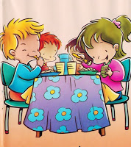 Hora do lanche 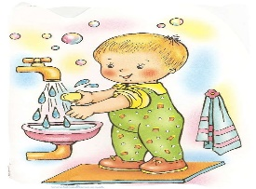Escovação e higienização  Soninho Momento da higienização

* Momento da música A Boca do Jacaré. ( Vídeo no blog).

Saída.